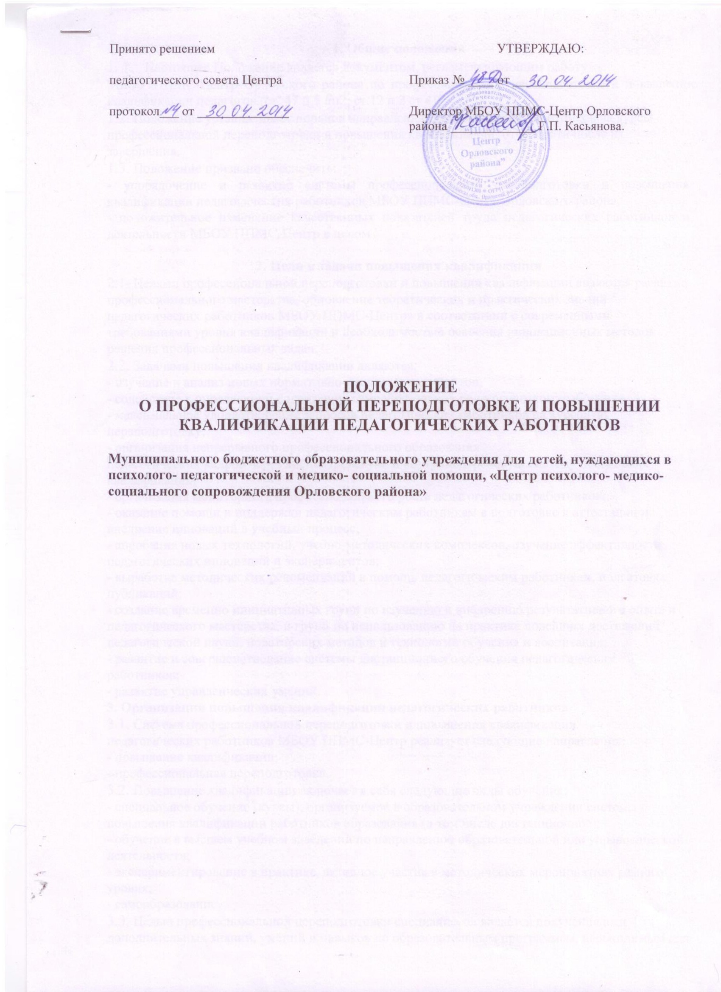

1. Общие положения
1.1. Настоящее Положение является документом, регламентирующим работу
МБОУ ППМС-Центр Орловского района по профессиональной переподготовке и повышению квалификации педагогов.(ст. 47 п.5 пп2; ст.12 п.2 ст 4)
1.2. Положение устанавливает порядок направления педагогических работников на курсы
профессиональной переподготовки и повышения квалификации, отчетности после их
завершения.
1.3. Положение призвано обеспечить:
- упорядочение и развитие системы профессиональной переподготовки и повышения квалификации педагогических работников МБОУ ППМС-Центр Орловского района.
- положительное изменение качественных показателей труда педагогических работников и деятельности МБОУ ППМС-Центр в целом .

2. Цели и задачи повышения квалификации
2.1. Целями профессиональной переподготовки и повышения квалификации являются развитие профессионального мастерства, обновление теоретических и практических знаний педагогических работников МБОУ ППМС-Центр» в соответствии с современными требованиями уровня квалификации и необходимостью освоения инновационных методов решения профессиональных задач.
2.2. Задачами повышения квалификации являются;
- изучение и анализ новых нормативно-правовых документов;
- содействие в определении содержания самообразования педагогического работника
- максимальное удовлетворение запросов педагогических работников на курсовую
переподготовку;
- организация непрерывного профессионального образования
педагогических кадров через внецентровскую и внутрицентровскую систему повышения квалификации;
- организация мониторинга профессионального роста педагогических работников;
- оказание помощи и поддержки педагогическим работникам в подготовке к аттестации и внедрение инноваций в учебный процесс;
- апробация новых технологий, учебно-методических комплексов, изучение эффективности педагогических инноваций и экспериментов;
- выработка методических рекомендаций в помощь педагогическим работникам, подготовка публикаций;
- создание временно инициативных групп по изучению и внедрению результативного опыта и педагогического мастерства, и групп по использованию на практике новейших достижений педагогической науки, новаторских методов и технологий обучения и воспитания;
- развитие и совершенствование системы дистанционного обучения педагогических работников;
- развитие управленческих умений.
3. Организация повышения квалификации педагогических работников
3.1. Система профессиональной переподготовки и повышения квалификации
педагогических работников МБОУ ППМС-Центр реализует следующие направления:
- повышение квалификации;
- профессиональная переподготовка.
3.2. Повышение квалификации включает в себя следующие виды обучения:
- специальное обучение (курсы), организуемое в образовательном учреждении системы повышения квалификации работников образования (в том числе дистанционное);
- обучение в высшем учебном заведении по направлению образовательной или управленческой деятельности;
- экспериментирование в практике, активное участие в методических мероприятиях разного уровня;
- самообразование.
3.3. Целью профессиональной переподготовки специалистов является получение ими дополнительных знаний, умений и навыков по образовательным программам, необходимым для выполнения нового вида профессиональной педагогической деятельности. По результатам прохождения профессиональной переподготовки специалисты получают диплом государственного образца, удостоверяющий их право (квалификацию) вести рофессиональную деятельность в определённой сфере.
3.4. Повышение квалификации и профессиональная переподготовка
педагогических работников МБОУ ППМС-Центр может проводиться с отрывом от работы,без отрыва от работы, с частичным отрывом от работы и по индивидуальным образовательным программам.
3.5. Основанием для издания приказа о направлении на курсы профессиональной переподготовки и повышения квалификации являются:
- план повышения квалификации педагогических работников;
- вызов на учебную сессию ВУЗом;
- заявление педагога.
3.6. Профессиональная переподготовка и повышение квалификации педагогических работников МБОУ ППМС-Центр проводится по мере необходимости, но не реже одного раза в 3 года в течение трудовой деятельности в МБОУ ППМС-Центр с сохранением заработной платы в течение всего периода обучения. Периодичность прохождения профессиональной переподготовки и повышения квалификации устанавливается администрацией МБОУ ППМС-Центр
3.7. Плановое повышение квалификации и профессиональной переподготовки считается пройденным, если педагогический работник МБОУ ППМС-Центр успешно освоил программу курсов повышения квалификации и профессиональной переподготовки и подтвердил удостоверением о пройденном обучении.
3.8. Директор МБОУ ППМС-Центр назначает из числа администрации лицо, ответственное за организацию и координацию работы по повышению квалификации педагогических работников, которое:
- доводит до сведения педагогических работников перечень предлагаемых курсов;
- извещает педагогических работников о перспективном и текущем плане повышения квалификации;
- проводит анализ целесообразности предлагаемых и выбранных педагогами курсов для их использования в накопительной системе повышения квалификации, реализации Образовательной программы МБОУ ППМС-Центра;
- оказывает методическую помощь педагогу по выбору курсов, учитывая его образовательные потребности, проблемы, и с учетом реализации Образовательной программы и Программы развития МБОУ ППМС-Центра;
- согласовывает индивидуальный образовательный маршрут повышения
квалификации и профессиональной переподготовке педагогического работника;
- осуществляет деятельность по реализации перспективного плана повышения квалификации и профессиональной переподготовке;
- составляет заявку и издаёт приказ по МБОУ ППМС-Центру о направлении на курсы.
4. Отчётность о повышении квалификации
4.1. По результатам прохождения профессиональной переподготовки и повышения квалификации педагогические работники предъявляют документы государственного образца, подтверждающее их право (квалификацию) вести профессиональную деятельность в определенной сфере:
- удостоверение о повышении квалификации и профессиональной переподготовке;
- свидетельство о повышении квалификации профессиональной переподготовке;
- сертификат о краткосрочном обучении или сертификат участия в работе тематических и проблемных семинаров.
4.2. Сведения о результатах повышения квалификации и профессиональной
переподготовки педагогических работников предоставляются бухгалтеру ППМС-Центра.

